1. 浏览器搜索脚本猴插件 推荐edge
2. 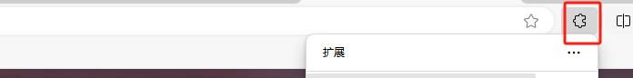
3. 管理扩展
4. 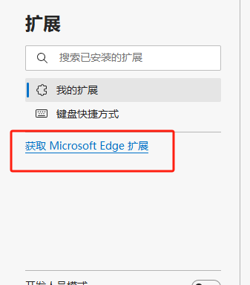
5. 获取
6. 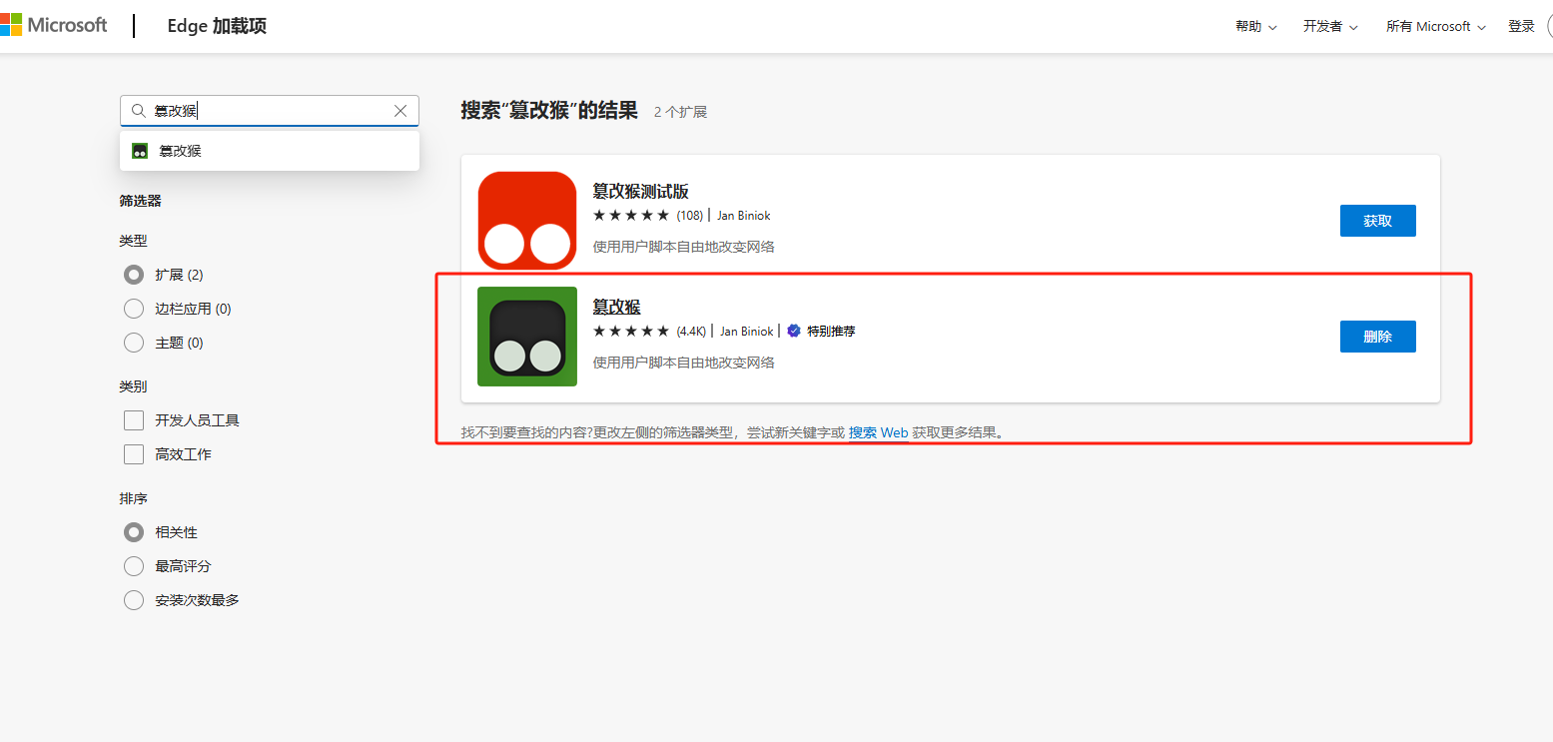
7. 浏览器输入地址<https://greasyfork.org/zh-CN/scripts/494723-yudao>
8. 安装
9. 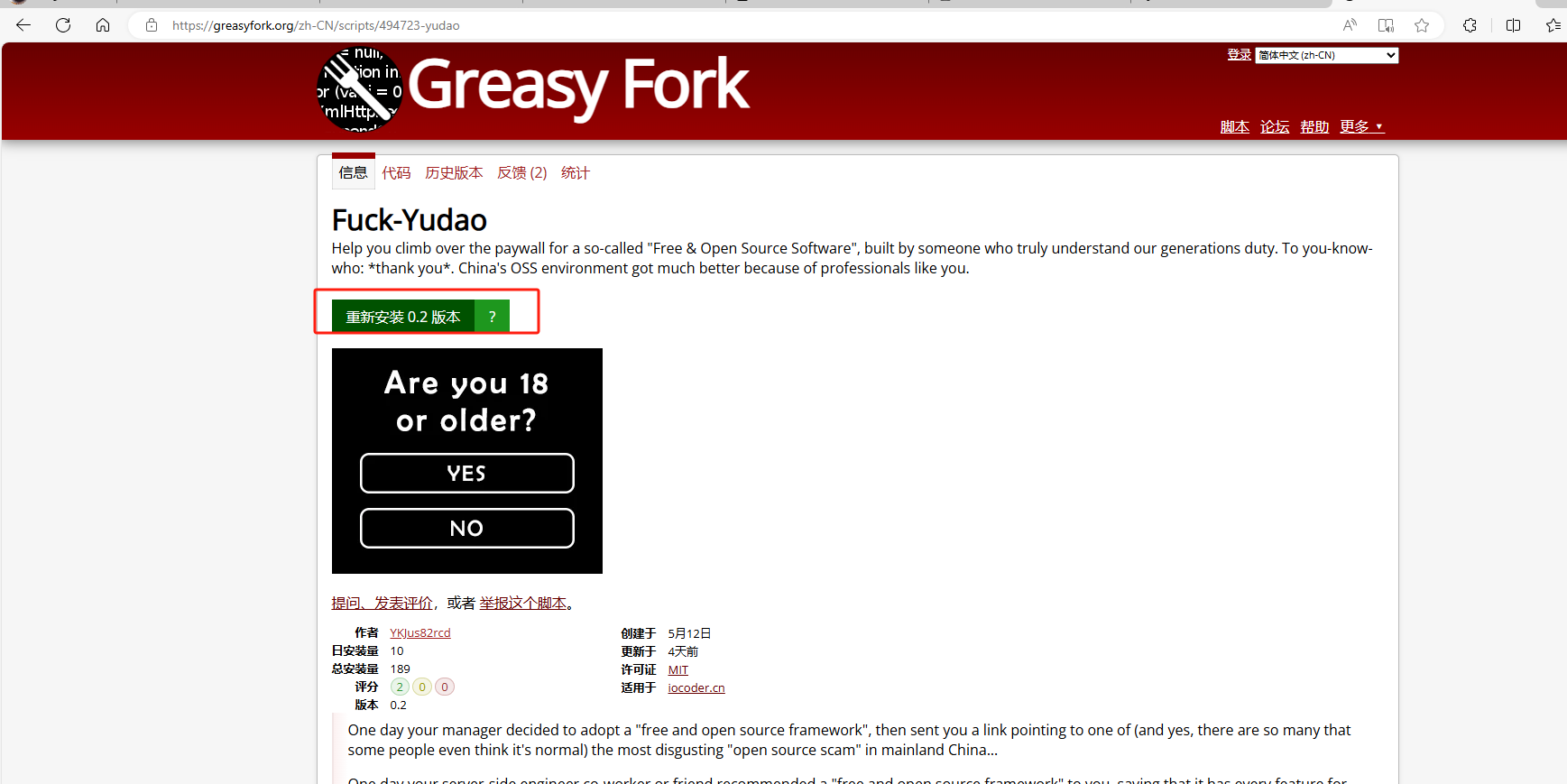
10. 扩展会出现
11. 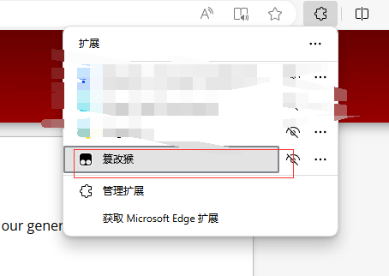
12. 如果点击某个链接发现显示这个
13. 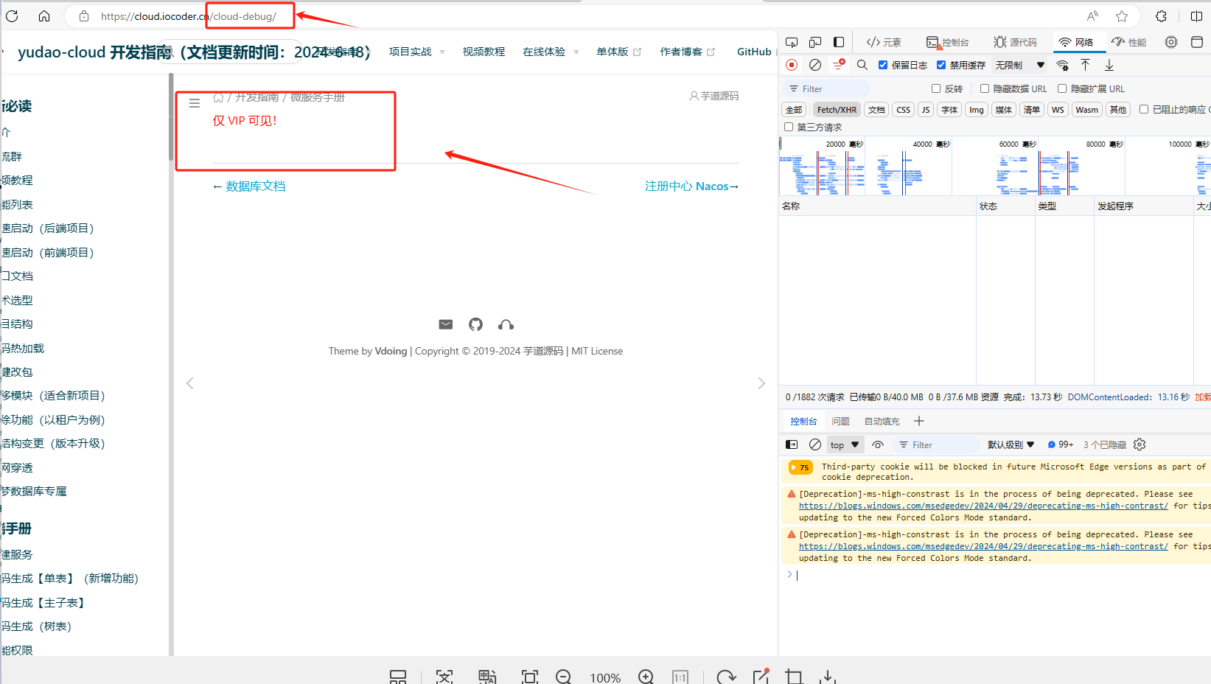
14. 复制路由地址
15. 右键点一下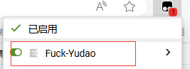
16. 找到这个地方 加入对应路由
17. 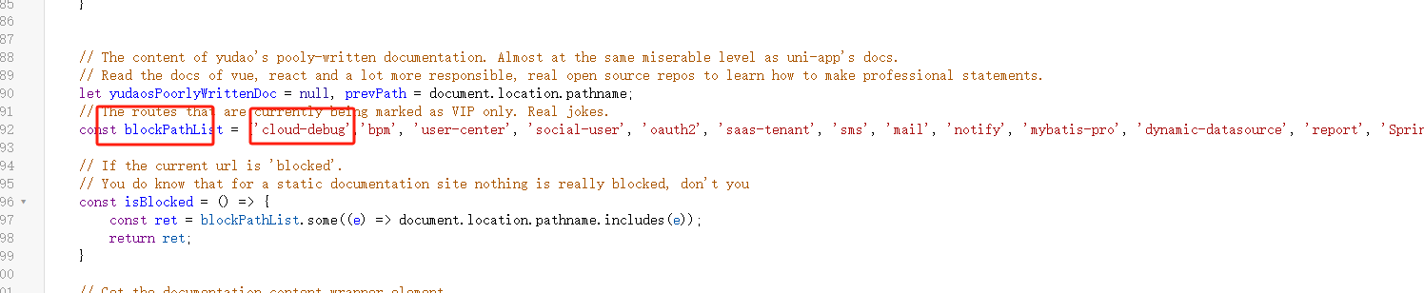
18. 解锁
19. 